Download Variante
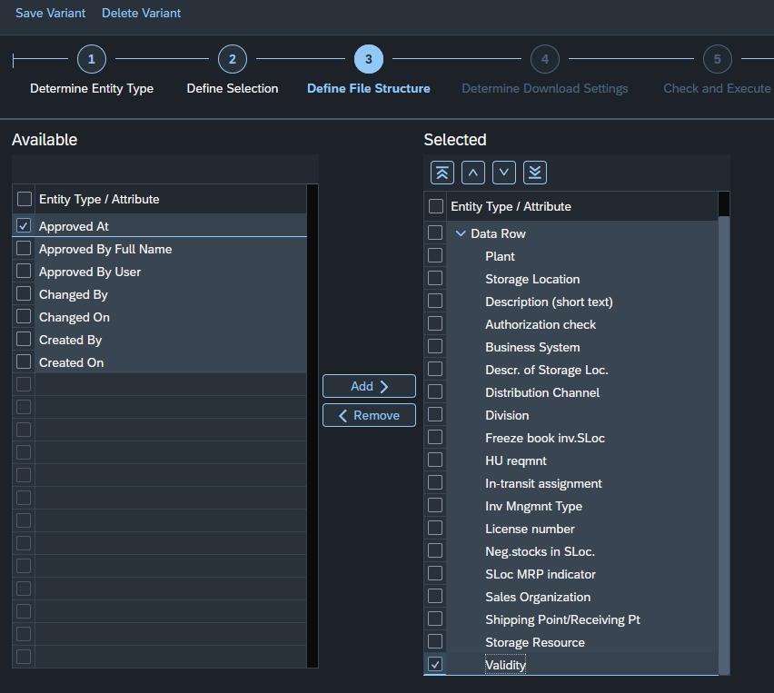

Validity ist der letzte Eintrag, die letzten beiden Einträge im File Download
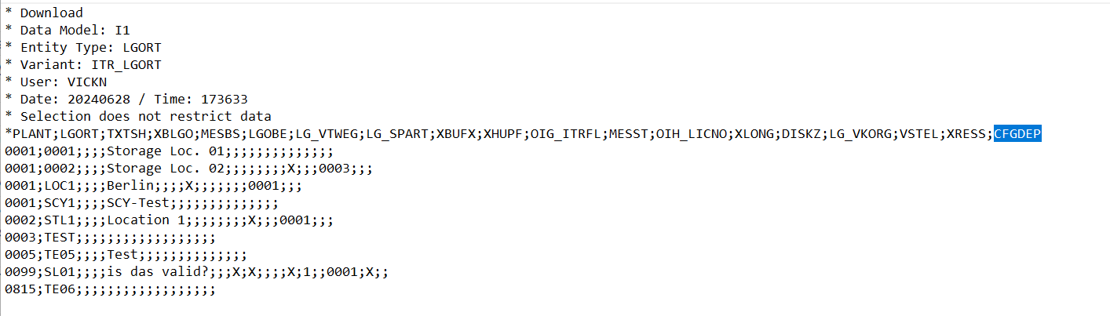

Laut SMT Mapping:

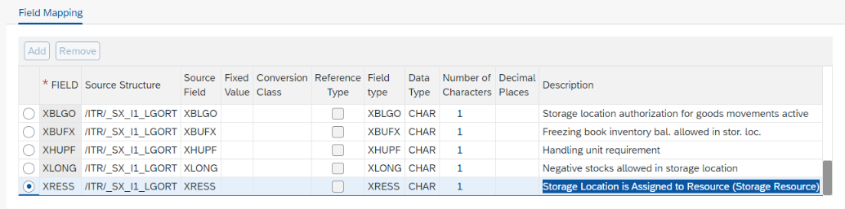
Source Field = XRESS , Field = XRESS– Desc. = Storage Location is Assigned to Resource (Storage Resource)

Source Field = CFGDEP, Field = CONFIGDEPRECATIONCODE – Desc. = Value Help: Flag Obsolete Entries

Unterschiede Matkl zu allen anderen
NONLANG FIELDS statt FUNC_XML
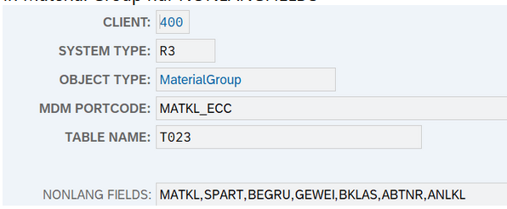
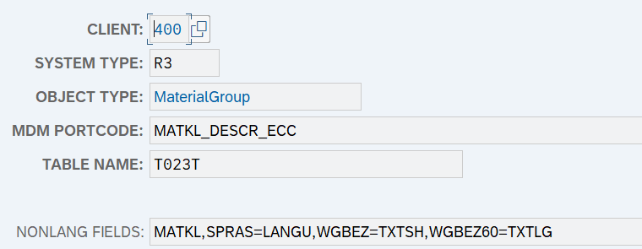
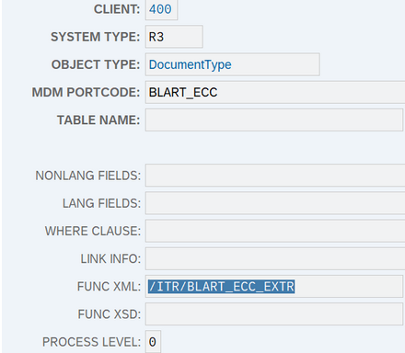
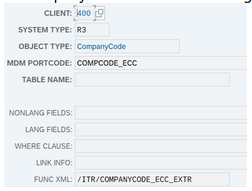
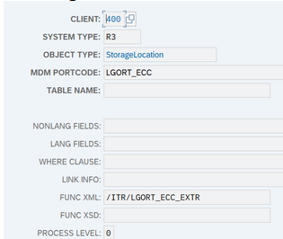

Anpassung zu FUNC XML sorgt für Fehler beim Export, aber behebt Transformation Error, allerdings nur für 1 Attribute (), Asset Class wird nicht erkannt, obwohl es vorhanden ist.
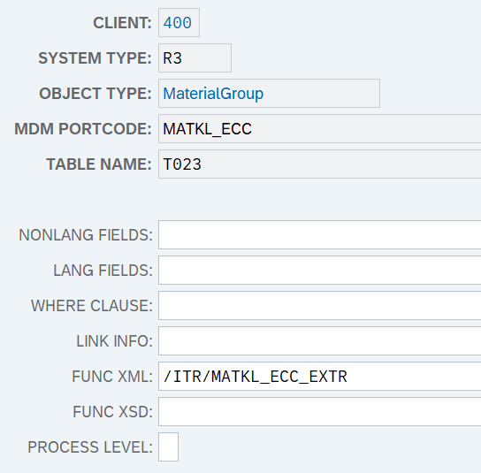

Export Error
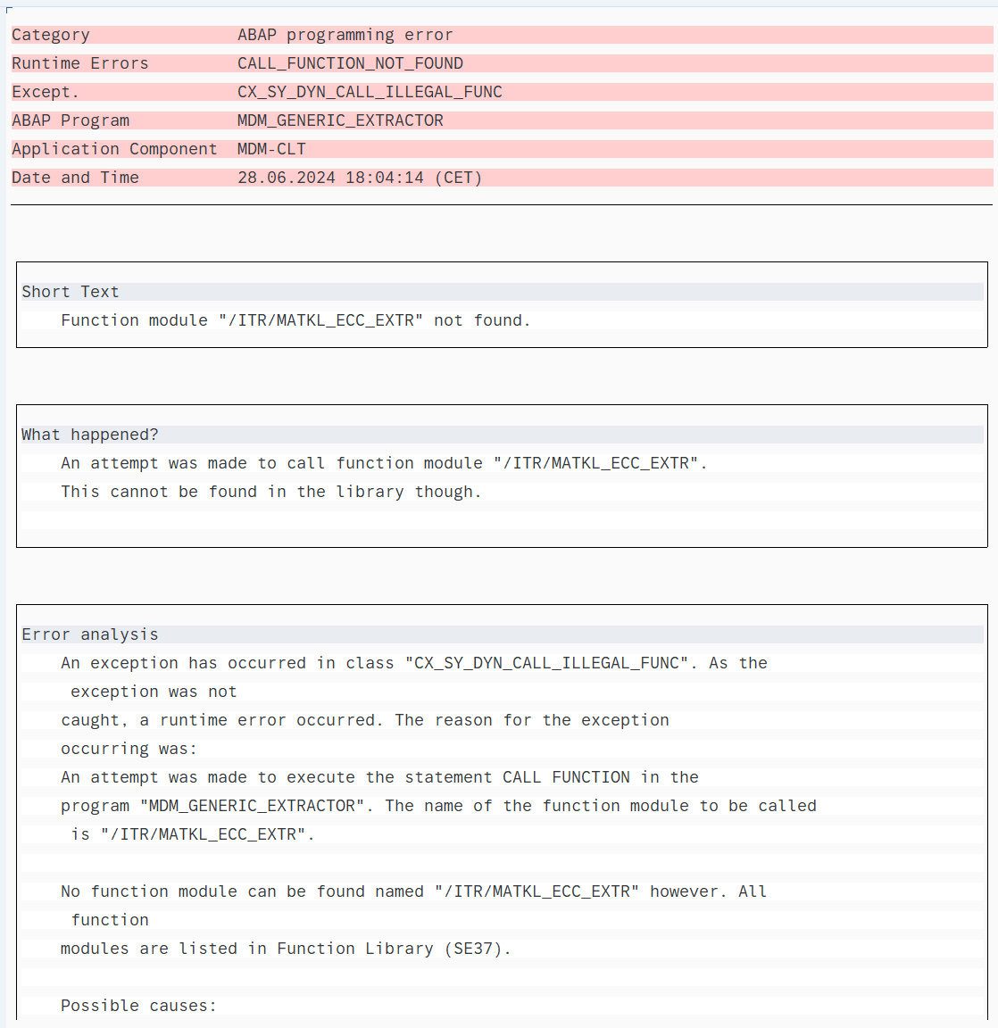

In SE37 kann man FUNC XML prüfen, für Material Group ist keine Vorhanden.
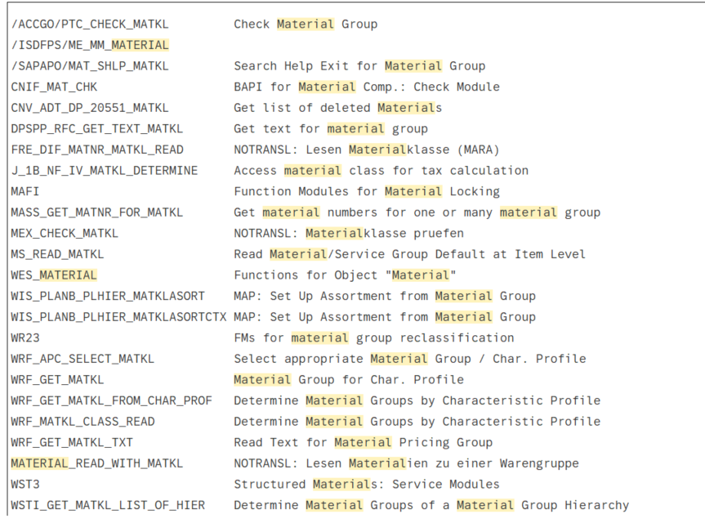

Export mit NONLANG FIELDS funktioniert und die Feld werden in der xml angezeigt
Dateien =
\\intern.itego.de\Public\Itego Reference Data Management\Testing\Tests RDM 2404\Pretests\Import & Export\new attributes\ MATKL_ECC_554_ID1400_ERROR_DOKU.xml
\\intern.itego.de\Public\Itego Reference Data Management\Testing\Tests RDM 2404\Pretests\Import & Export\new attributes\ MATKL_DESCR_ECC_554_ID1400_ERROR_DOKU.xml
Vergleich XML ih1
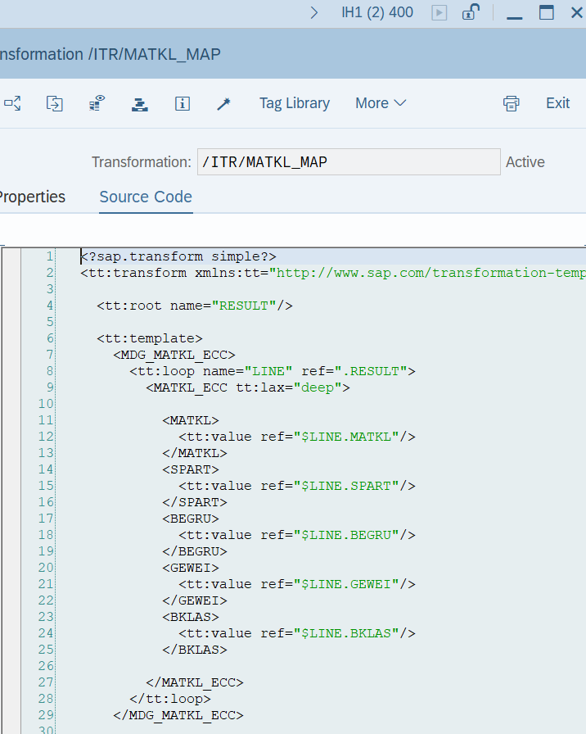

ID1 – XML
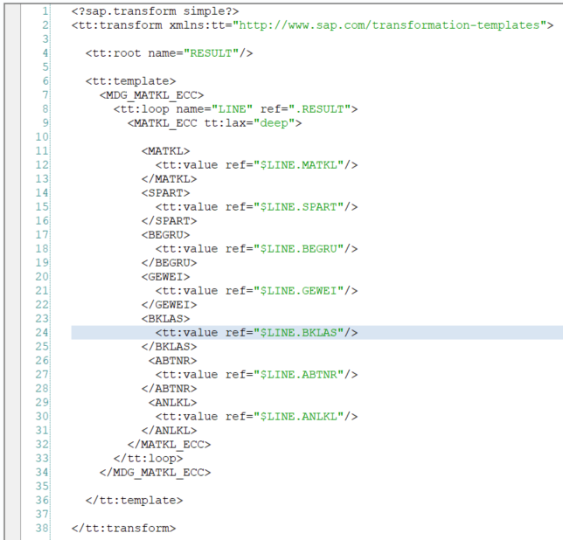

Export Datei ist korrekt
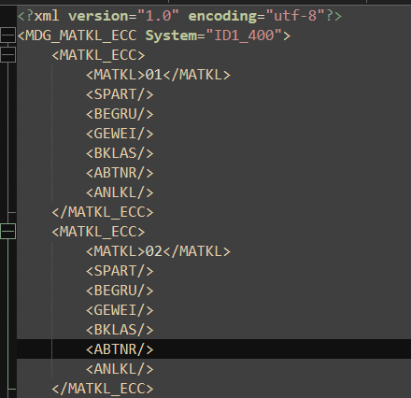

Upload Eintrag ABTNR - Department
Datei =

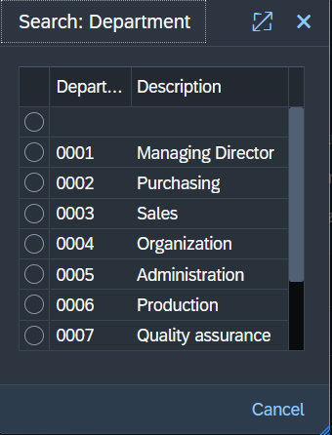

Object vor Import mit NONLANG FIELD
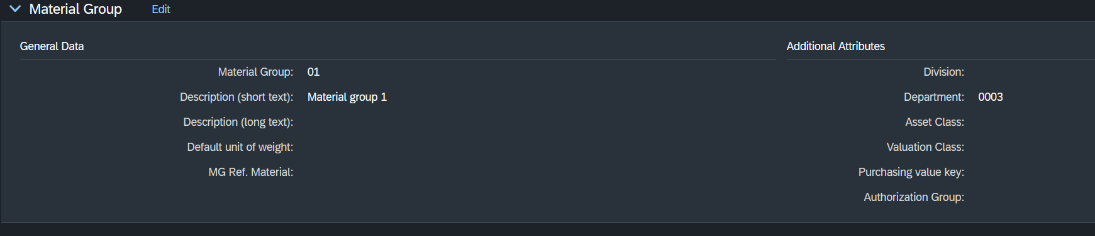
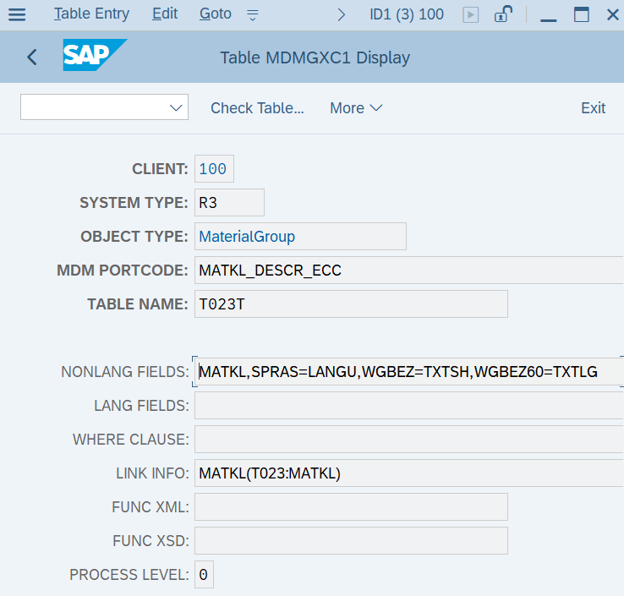
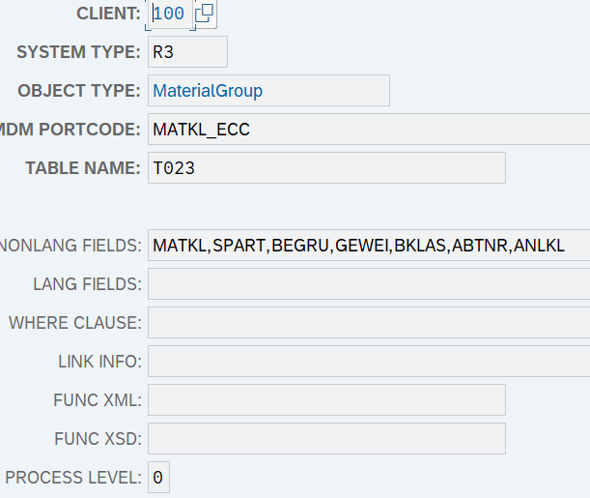

Object nach Import mit NONLANG FIELDS
Run Number – 10000300 Erfolgreich – Daten haben sich geändert
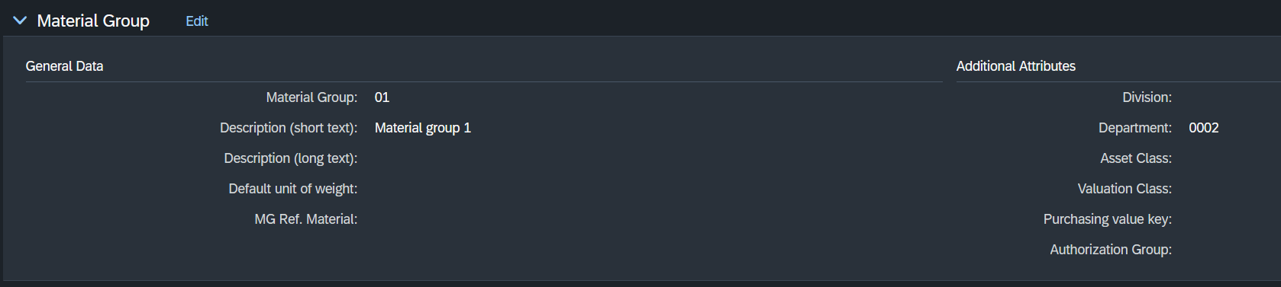

Object vor import mit FUNC XML statt NOLANG – edit zu 0001
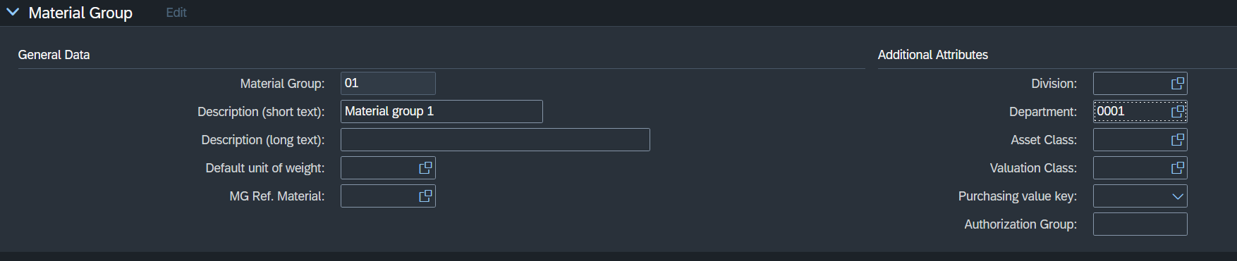
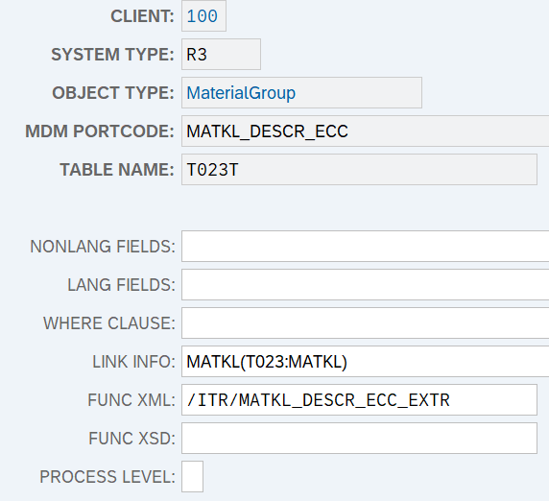
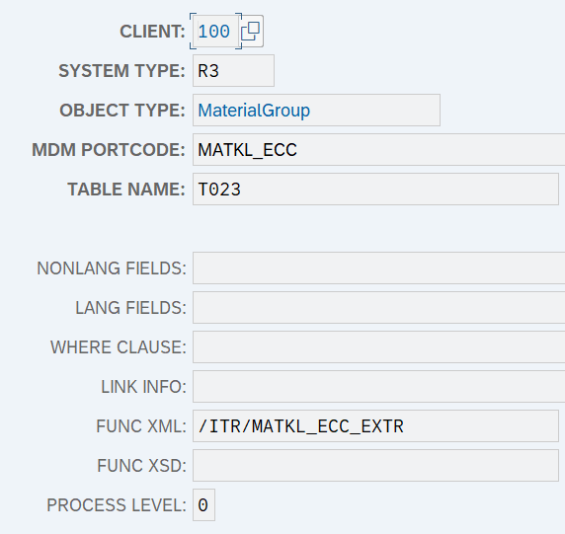
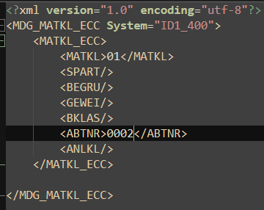

Import Erfolgreich - Run Number – 10000299

Object nach import mit FUNC XML

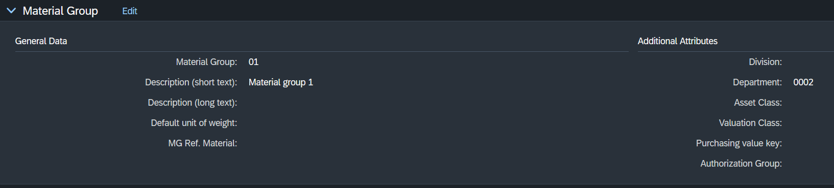

Daten erfolgreich angepasst.

Vermutung:
SMT Mapping andere Bezeichnungen, per = wie bei DESC? MATKL,SPART,BEGRU,GEWEI,BKLAS,ABTNR,ANLKL
Desc = MATKL,SPRAS=LANGU,WGBEZ=TXTSH,WGBEZ60=TXTLG
Gleiche Bezeichnungen im SMT Mapping für source und target
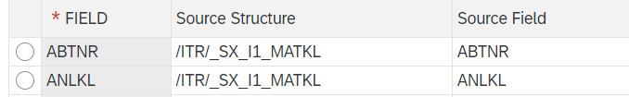

Import Asset Class:
Mit ANLKL – NOLANG FIELDs
Object vor import
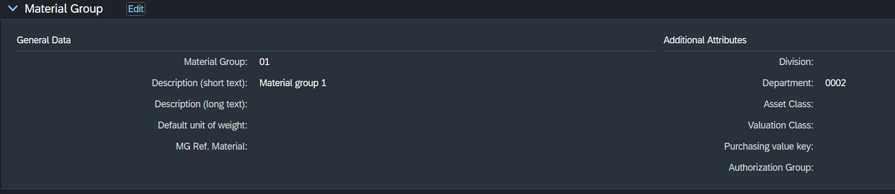
Datei = \\intern.itego.de\Public\Itego Reference Data Management\Testing\Tests RDM 2404\Pretests\Import & Export\new attributes\MATKL - mit ANLKL.xml
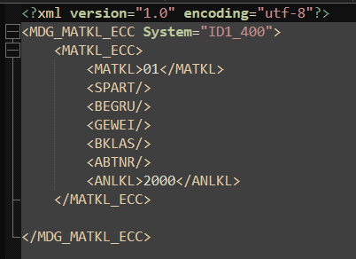
Asset Class ist vorhanden (Upload funktioniert)
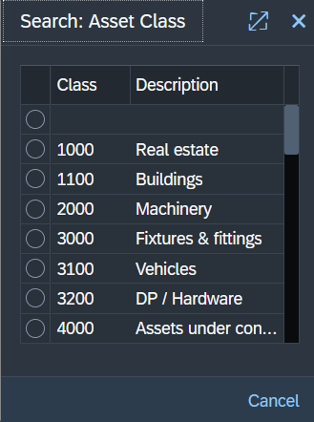

Import Run-Number 10000303 – Error
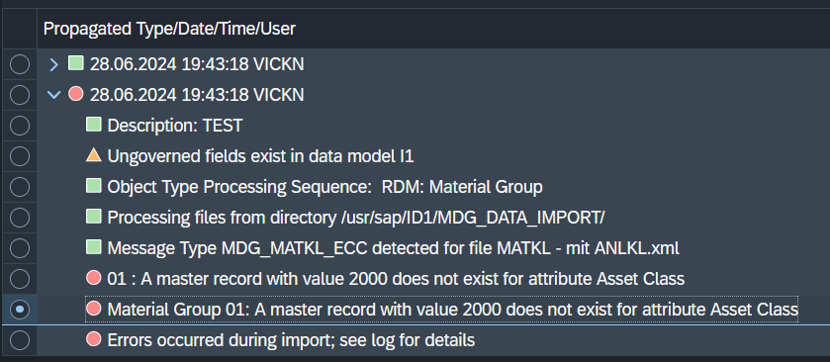

! Value Existiert aber!

Behoben
XML-Transformation Error
Fehler
Asset Class wird nicht erkannt, wieso?

Problem mit FUNC XML
Nach Anpassung und Aktivierung der XML- Datei werden die Änderungen nicht übernommen.

BSP. Document Type - BLART
XML IH1 – unangepasst – (anfang bei ID1 zu sehen)

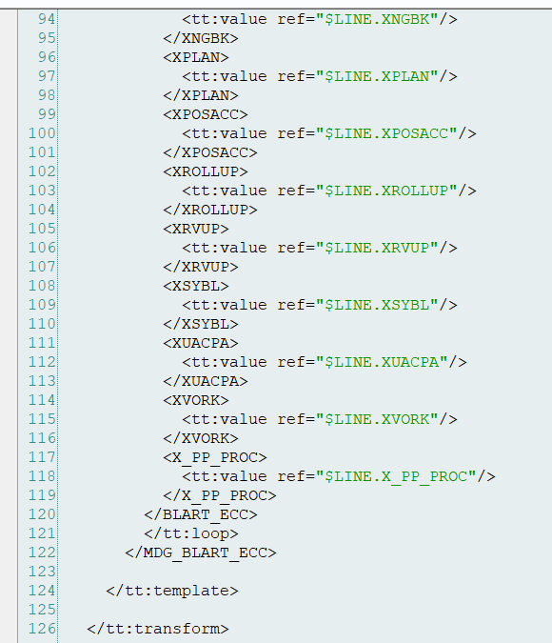

XML – ID1 angepasst
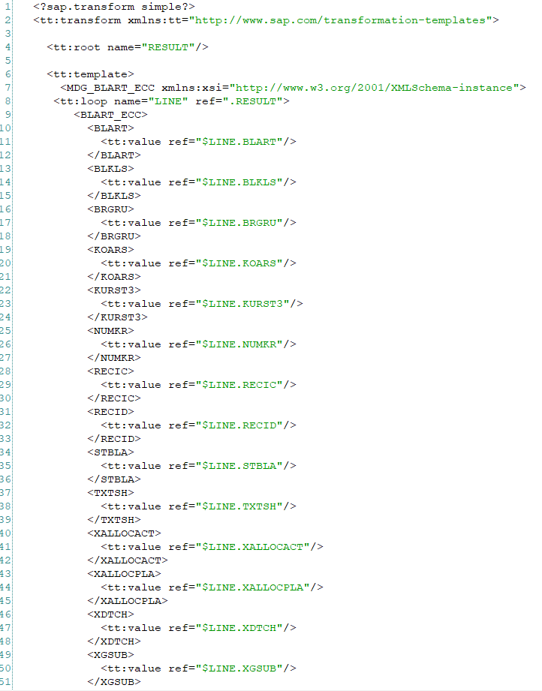
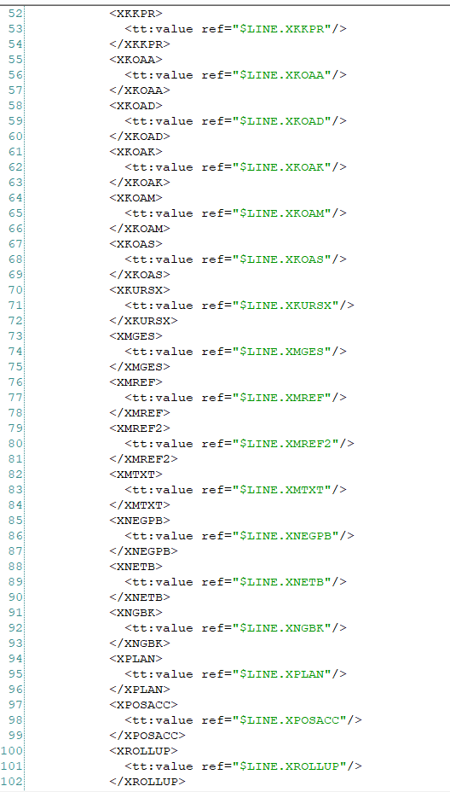
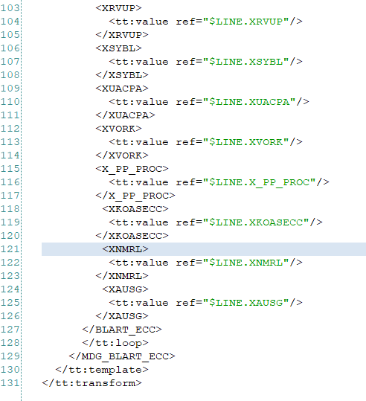

Neue Felder sind:
XKOASECC, XNMRL, XAUSG, diese wurden so hinzugefügt, wie bei MATKL allerdings tauchen sie nach dem Download nicht in der XML-Datei auf

Download von XML
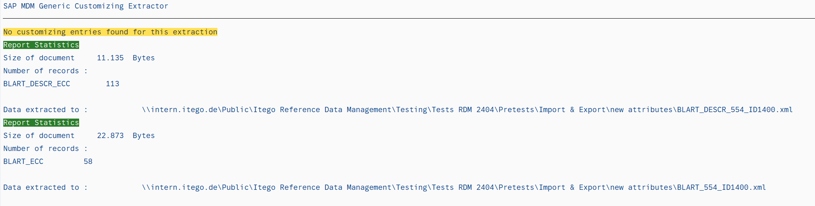
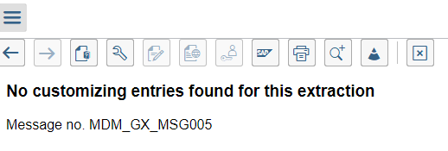
Fehlermeldung hat keine Aussagekraft für mich

Datei unverändert =
\\intern.itego.de\Public\Itego Reference Data Management\Testing\Tests RDM 2404\Pretests\Import & Export\new attributes\ BLART_554_ID1400_ERROR_DOKU_NUR_FUNC_XML.xml
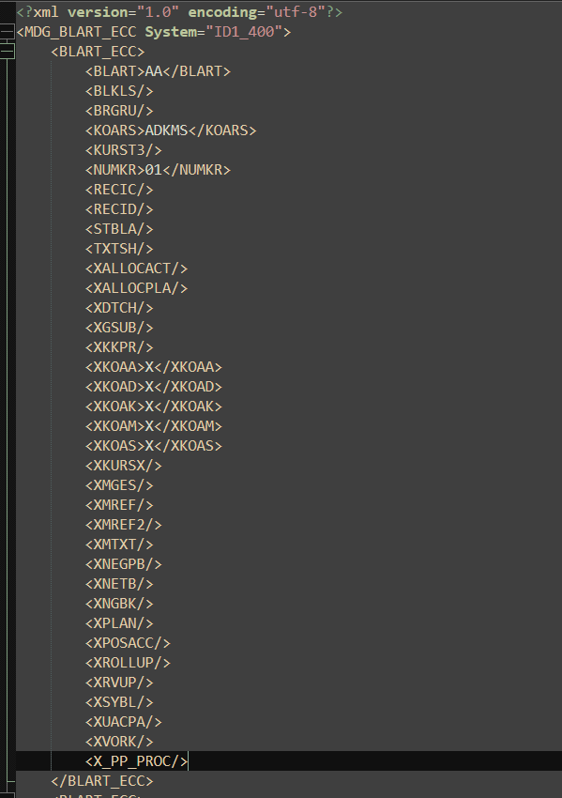

Hinzufügen von NOLANG Fields => BLART_554_ID1400_MIT_NOLANG_FIELDS.xml
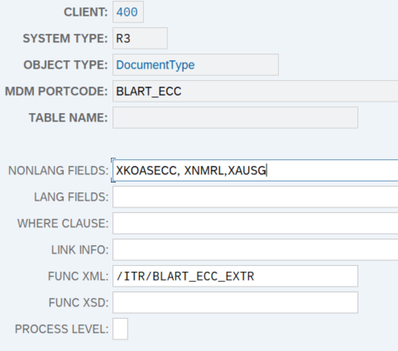

Smt mapping ist gleich bei Source und Target
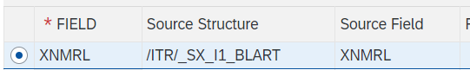
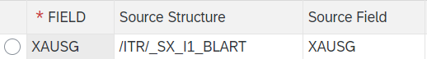
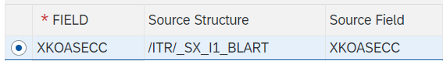

Se37
/ITR/BLART_ECC_EXTR

Anpassung von se80 dev object =
change /ITR/MDMGX_S_BLART suchen, alternativ über s37
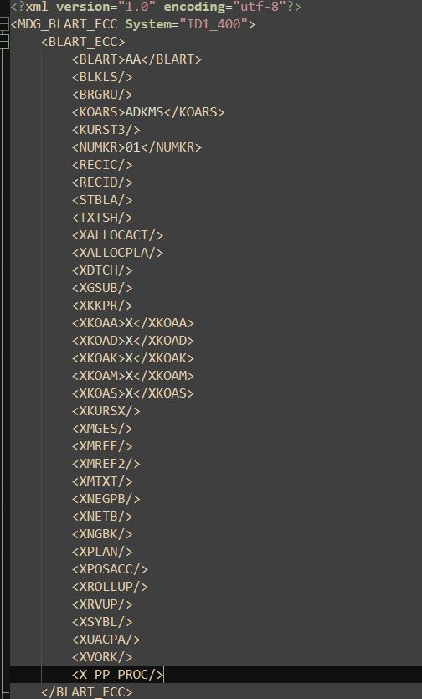

XML - Download Datei

